
Прайс-лист на шпатели и лопатки для монтажа натяжных потолков от производителя Nebo-ART

Вид 1 ПРЕМИУМ: выполнен из матовой нержавеющей стали, марка AISI 321/08XH10T 2B, глянцевый металлик, с титановым покрытием, толщина 2 мм. Дерево: бук, обработанное под удобный хват руки.
Вид 2 Эконом: выполнен из стали, обработан лаком для защиты, толщина 1,5-2 мм. Дерево: береза.
№ | Наименование | Харак-теристики | Применение | Вид | Фотография | Цена
 |  |  |  |  |  | Розница | Опт от 30 шт. | Опт от 100 шт.
1 | Шпатель большой прямой | Длина ручки: 40 см  Ширина по металлу:  8 см  Крепление: 3 | Основной удлиненный шпатель. Применяется для заведения средней части полотна. | 1 | 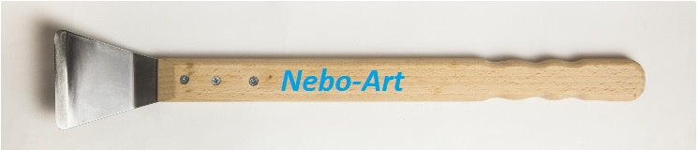 | 800 руб/шт. | 650 руб/шт. | 590 руб/шт.
2 | Шпатель средний прямой | Длина ручки: 14 см  Ширина по металлу:  8 см  Крепление: 3 | Основной средний шпатель. Применяется для заведения средней части полотна. | 1 | 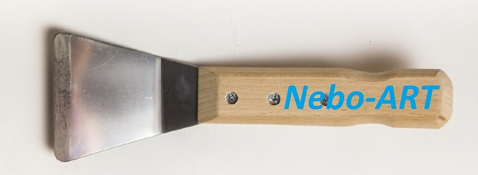 | 750 руб/шт. | 600 руб/шт. | 540 руб/шт.
3 | Шпатель укороченный прямой | Длина ручки: 5 см  Ширина по металлу: 8 см  Крепление: 2 | Основной укороченный шпатель. Применяется для заведения средней части полотна. | 1 | 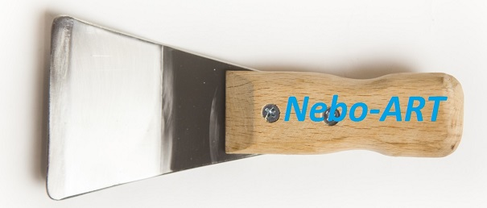 | 700 руб/шт. | 550 руб/шт. | 490 руб/шт.
4 | Шпатель 90° большой один гиб | Длина ручки: 40 см  Ширина по металлу:  8 см  Крепление: 3 | Закарнизный удлиненный шпатель для потолков с маленьким зазором между стеной и багетом. Используется для изготовления моделей натяжных потолков, комбинированных с коробами из гипсокартона. | 1 | 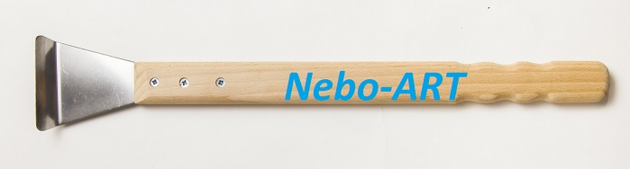 | 950 руб/шт. | 800 руб/шт. | 740 руб/шт.
5 | Шпатель 90° средний один гиб | Длина ручки: 24 см  Ширина по металлу:  8 см  Крепление: 3 | Закарнизный средний шпатель для потолков с маленьким зазором между стеной и багетом. Используется для изготовления моделей натяжных потолков, комбинированных с коробами из гипсокартона. | 1 | 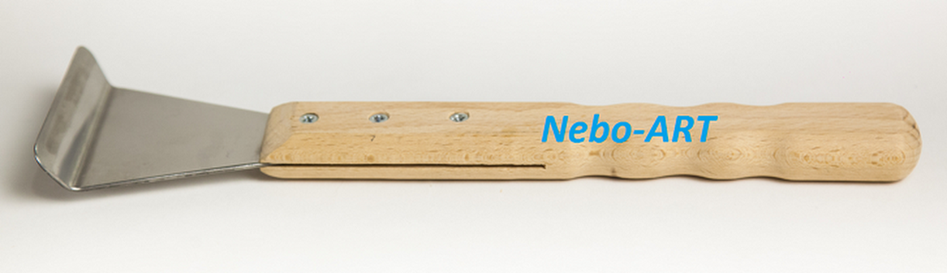 | 900 руб/шт. | 750 руб/шт. | 690 руб/шт.
6 | Шпатель 90° большой 2 гиба | Длина ручки: 40 см  Ширина по металлу:  8 см  Крепление: 3 | Закарнизный удлиненный шпатель. Шпатель для монтажа многоуровневых потолков, потолков со светодиодной лентой. | 1 | 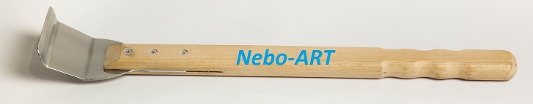 | 850 руб/шт. | 700 руб/шт. | 640 руб/шт.
7 | Шпатель 90° средний 2 гиба | Длина ручки: 24 см  Ширина по металлу:  8 см  Крепление: 3 | Закарнизный средний шпатель. Шпатель для монтажа многоуровневых потолков, потолков со светодиодной лентой. | 1 | 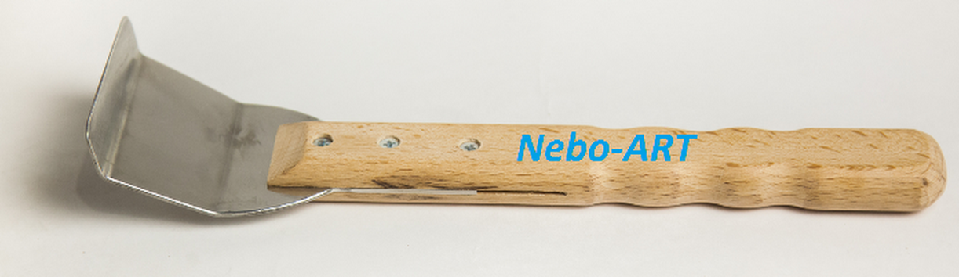 | 800 руб/шт. | 650 руб/шт. | 590 руб/шт.
8 | Шпатель малый | Длина ручки: 5 см  Ширина по металлу:  8 см  Крепление: 2 | Шпатель для углов, для заправки сложнопрофильных потолков. | 1 | 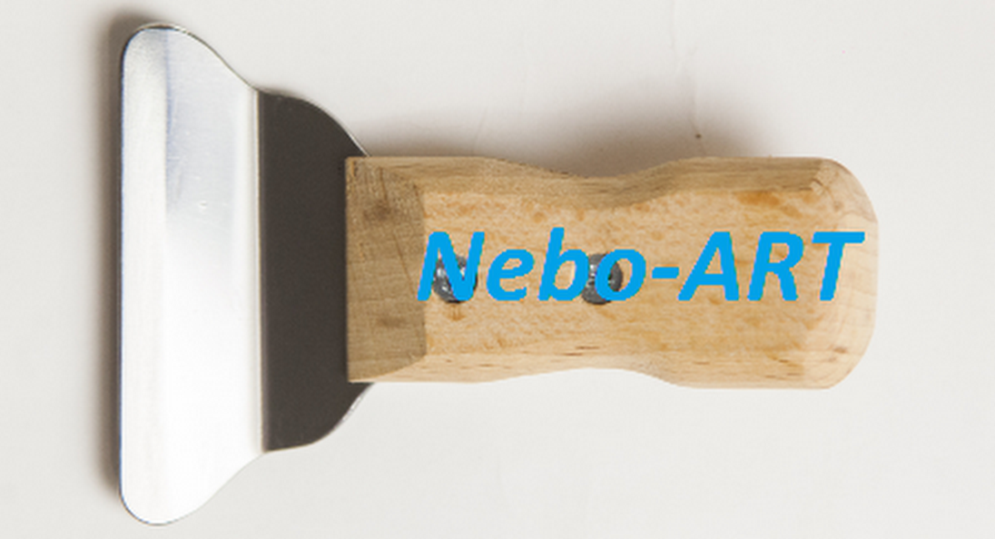 | 650 руб/шт. | 500 руб/шт. | 440 руб/шт.
9 | Шпатель большой «гусь» | Длина ручки: 40 см  Ширина по металлу:  8 см  Крепление: 3 | Вариант удлиненного шпателя с освобождением для руки. Два гиба. Применяется для фиксации полотнищ в профиле, расположенном в нише за оконным карнизом, позволяет мастеру не цеплять рукой элементы конструкции. | 1 | 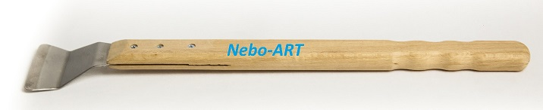 | 800 руб/шт. | 650 руб/шт. | 590 руб/шт.
10 | Шпатель средний «гусь» | Длина ручки: 14 см  Ширина по металлу:  8 см  Крепление: 3 | Вариант среднего шпателя с освобождением для руки. Два гиба. Применяется для фиксации полотнищ в профиле, расположенном в нише за оконным карнизом, позволяет мастеру не цеплять рукой элементы конструкции. | 1 | 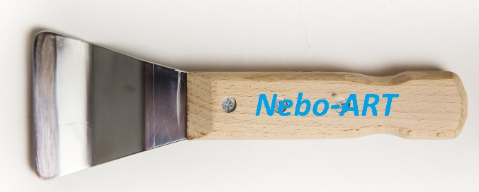 | 700 руб/шт. | 550 руб/шт. | 490 руб/шт.
11 | Шпатель средний «гусь» с укороченной ручкой | Длина ручки: 5 см  Ширина по металлу:  8 см  Крепление: 2 | Вариант малого шпателя с освобождением для руки. Два гиба. Применяется для фиксации полотнищ в профиле, расположенном в нише за оконным карнизом, позволяет мастеру не цеплять рукой элементы конструкции. | 1 | 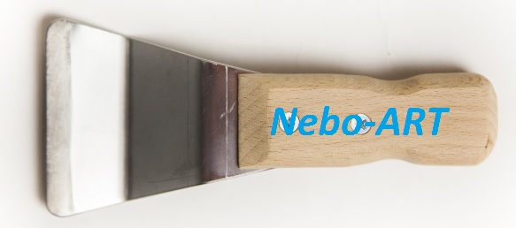 | 650 руб/шт. | 500 руб/шт. | 440 руб/шт.
12 | Шпатель малый «гусь» | Длина ручки: 5 см  Ширина по металлу:  5 см  Крепление: 2 | Вариант малого шпателя с освобождением для руки. Два гиба. Применяется для фиксации полотнищ в профиле, расположенном в нише за оконным карнизом, позволяет мастеру не цеплять рукой элементы конструкции. | 1 | 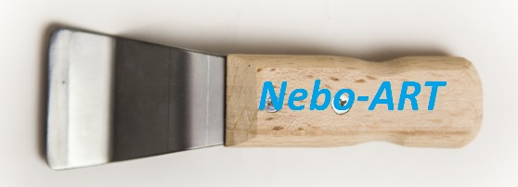 | 650 руб/шт. | 550 руб/шт. | 490 руб/шт.
13 | Шпатель угловой | Длина ручки: 14 см  Ширина по металлу:  6 см  Крепление: 3 | Шпатель для открытого багета. Инструмент с рабочей частью угловой формы. Обеспечивает четкий захват и фиксацию пленки в углах каркаса, применяется для изготовления натяжных криволинейных поверхностей и работы в труднодоступных местах. | 1 | 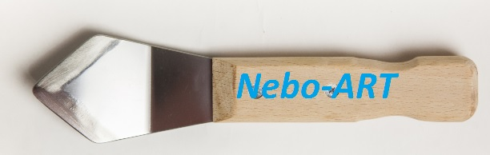 | 750 руб/шт. | 600 руб/шт. | 540 руб/шт.
14 | Шпатель перовой | Длина ручки: 5 см  Ширина по металлу:  3 см  Крепление: 2 | Шпатель для углов, для труднодоступных мест. Инструмент для крепления пленки в местах переплетения газовых, водопроводных и канализационных труб. | 1 | 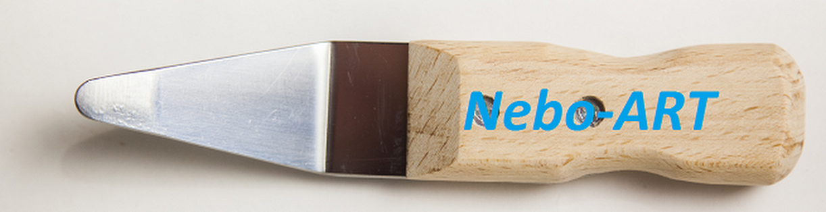 | 650 руб/шт. | 500 руб/шт. | 440 руб/шт.
15 | Шпатель - "косынка" левая большая  Шпатель - "косынка" правая большая | Длина ручки: 40 см  Ширина по металлу:  5 см  Крепление: 3 | Закарнизный шпатель под углом 45 градусов удлиненный. Инструмент для крепления пленки в труднодоступных местах, сплит-системы. | 1 | 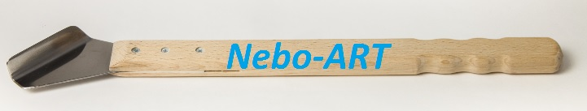 | 1050 руб/шт. | 850 руб/шт. | 800 руб/шт.
16 | Шпатель - "косынка" левая средняя  Шпатель – "косынка" правая средняя | Длина ручки: 24 см  Ширина по металлу:  5 см  Крепление: 3 | Закарнизный шпатель под углом 45 градусов удлиненный. Инструмент для крепления пленки в труднодоступных местах, сплит-системы. | 1 | 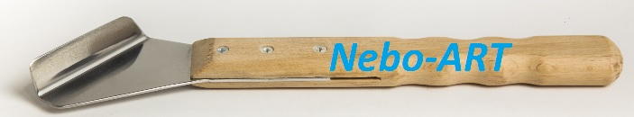 | 1000 руб/шт. | 850 руб/шт. | 790 руб/шт.
17 | Шпатель 90° закругленный | Длина ручки: 24 см  Ширина по металлу:  8 см  Крепление: 3 | Вариант шпателя с двумя гибами для труднодоступных мест. | 1 | 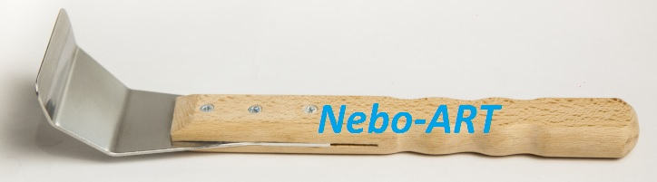 | 750 руб./шт. | 600 руб/шт. | 540 руб./шт
18 | Шпатель 90°удлиненный | Длина ручки: 24 см  Ширина по металлу:  8 см  Крепление: 3 | Закарнизный шпатель для потолков с большим зазором между стеной и багетом. | 1 | 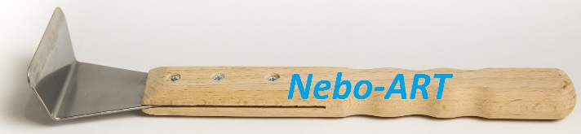 | 850 руб./шт | 700 руб/шт. | 640 руб./шт
19 | Демонтажная отвертка | Длина ручки: 12 см, длина металла: 15 см | Нержавеющая сталь, ручка прорезиненная |  | 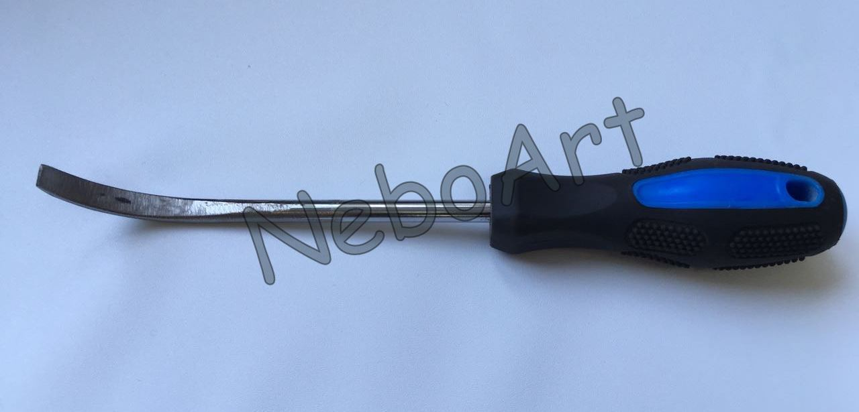 | 500 руб./шт | 420 руб./шт | 390 руб./шт
20 | Шпатель Clipso | Ручка: 9*5,5 см. Металл: 11*10 см | Для монтажа тканевых потолков |  | 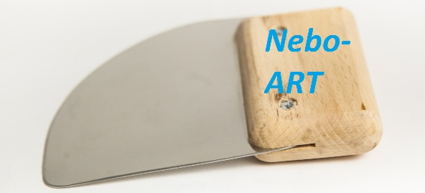 | 700 руб./шт | 550 руб./шт | 490 руб./шт
21 | Шпатель 90° | Длина ручки: 14 см  Ширина по металлу:  8 см  Крепление: 3 | Закарнизный укороченный шпатель для потолков с большим зазором между стеной и багетом. | 1 | 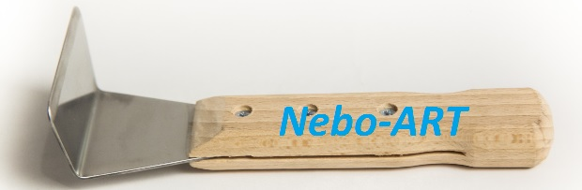 | 700  руб./шт | 550  руб./шт | 490  руб./шт
22 | Шпатель для бесщелевого профиля  НОВИНКА!!! | Длина ручки: 14 см.  Ширина по металлу: 3,5 см  Крепление:3 | Облегчает работу с бесщелевым профилем. | 1 | 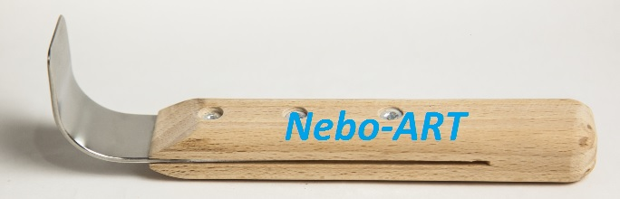 | 700  руб./шт | 550  руб./шт | 490  руб./шт
23 | Шпатель «Вставщик» | Длина: 18 см. Ширина: 4,5 см. | Облегчает работу со вставкой. | 1 | 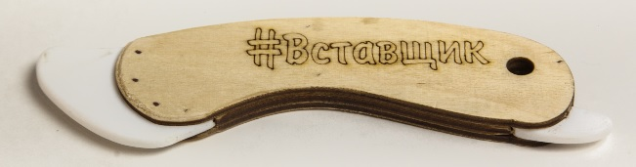 | 650  руб./шт | 500  руб./шт | 440  руб./шт
24 | Шпатель для бесщелевого профиля № 2  НОВИНКА!!! | Длина ручки: 14 см.  Ширина по металлу: 3,5 см  Крепление:3 | Облегчает работу с бесщелевым профилем. | 1 | 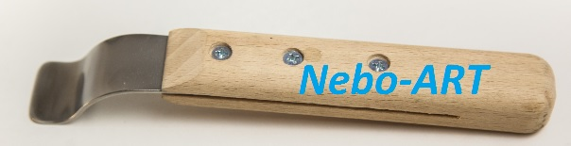 | 700  руб./шт | 550  руб./шт | 490  руб./шт
25 | Шпатель «KRAAB»  НОВИНКА!!! | Длина ручки: 14 см. Ширина по металлу: 8 см. Крепление: 3 болта. | Облегчает работу с профилем “KRAAB” | 1 | 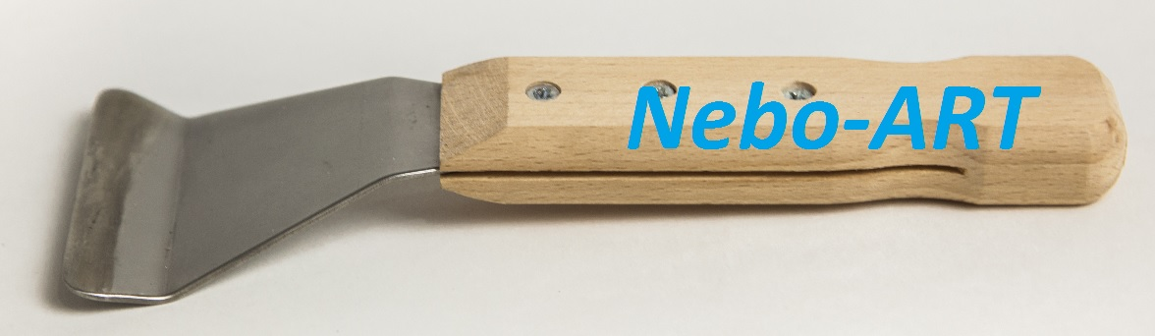 | 750 руб./шт. | 600 руб/шт. | 540 руб./шт
25 | Комплект из 27 шпателей ВИД 1  (каждая позиция в прайсе по одному экземпляру) |  | *Цена указана со скидкой по 3-ей колонке!  (При заказе 2-ух видов комплектов-стенд в подарок) | 1 | 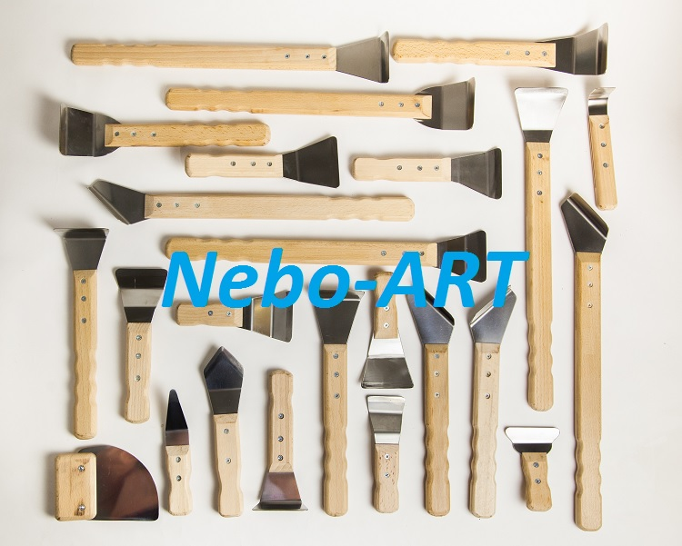 | 14990 р.
26 | Нанесение логотипа на металл |  | При заказе от 30 штук.  При заказе от 100 штук – бесплатно! |  | 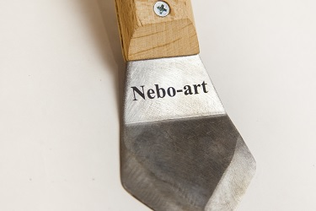 | 50 руб./шт.
27 | Нанесение логотипа на ручку |  | При заказе от 30 штук. |  | 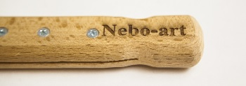 | 70 руб./шт.

